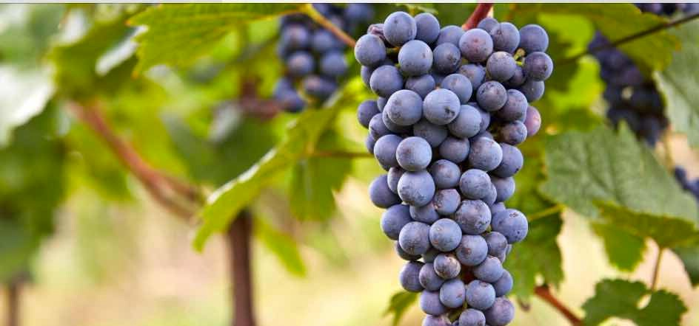

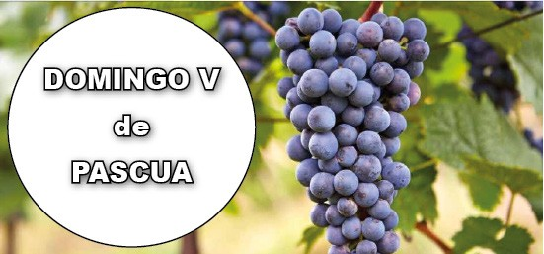

- Hch 9, 26-31. Él les contó cómo había visto al Señor en el camino.

Sal 21. R. El Señor es mi alabanza en la gran asamblea.
- 1 Jn 3, 18-24. Este es su mandamiento: que creamos y que nos amemos.

Jn 15, 1-8. El que permanece en mí y yo en él, ese da fruto abundante.

Ser cristiano equivale a estar llamados a dar frutos de santidad. Y para dar esos frutos tenemos que estar como los sarmientos unidos a la vid. Cristo es la vid verdadera (Ev.). Y estaremos unidos a él guardando sus mandamien- tos, que es creer por la fe en su nombre, y amándonos unos a otros tal como nos lo mandó (2 lect.). Por la gracia que se nos da en los sacramentos, es- pecialmente en la eucaristía, Cristo permanece en nosotros y nosotros en él. Por el sacrificio eucarístico, Dios nos hace partícipes de su divinidad (orac. sobre las ofrendas). Sin él no podemos hacer nada. Son sus palabras las que deben guiar siempre nuestras vidas.

No se permiten las misas de difuntos.

DAR FRUTO

+ Lectura del santo Evangelio según San Juan. En aquel tiempo, dijo Jesús a sus discípulos:

Jn 15,1-8

«Yo soy la verdadera vid, y mi Padre es el labrador. A todo sarmiento que no da fruto en mí lo arranca, y a todo el que da fruto lo poda, para que dé más fruto.
Vosotros ya estáis limpios por la palabra que os he hablado; permaneced en mí, y yo en vosotros.
Como el sarmiento no puede dar fruto por sí, si no permanece en la vid, así tampoco vosotros, si no permanecéis en mí.
Yo soy la vid, vosotros los sarmientos; el que permanece en mí y yo en él, ese da fruto abundante; porque sin mí no podéis hacer nada. Al que no permanece en mí lo tiran fuera, como el sarmiento, y se seca; luego los recogen y los echan al fuego, y arden.
Si permanecéis en mí y mis palabras permanecen en vosotros, pedid lo que deseáis, y se realizará.
Con esto recibe gloria mi Padre, con que deis fruto abundante; así seréis dis- cípulos míos».
Palabra del Señor.
R. Gloria a ti, Señor Jesús.

LECTIO:

Este discurso, lleno de fuerza, del Evangelio de Juan traza una vívida imagen de la relación que mantiene Jesús con el Padre y con sus seguidores, personas como tú o como yo.
En la lectura de la semana pasada Jesús se describía a sí mismo como ‘buen pastor’ (Juan 10). En el pasaje de hoy, Jesús habla de sí como ‘la vid verdadera’. Las viñas eran un paisaje común en tiempos de Jesús, al igual que hoy sucede en muchas regiones.
Hoy destacan tres ‘imágenes’: Jesús como vid, el Padre como viñador, y los discípulos como sarmientos. La vid sostiene a los sarmientos: uno no puede producir fruto sin la otra.
El Padre cuida de la vid. Poda los sarmientos estimulándolos para que crezcan fuertes y den una abundante cosecha de fruto. A los sarmientos que no dan fruto los cortan y los echan fuera.

¿Y cómo permanecen los ‘sarmientos’ unidos a la ‘vid’? Jesús ofrece dos ideas: ‘seguid unidos a mí como yo sigo unido a vosotros (4) y sed ‘fieles a mis enseñanzas’ (7). Hemos de vivir como Jesús y aceptar la purifi cación y la ‘poda’ que llevarán a cabo en nuestras vidas las palabras de Jesús (3).
El objetivo de nuestras vidas y el fruto que hemos de producir consisten en dar gloria y alabanza al Padre. Dicho de manera más sencilla: necesitamos dedicarnos por completo a realizar la voluntad de nuestro Dios amoroso.

MEDITATIO:
- Dedica algo de tiempo a pensar en lo que signifi ca para ti ‘permanecer en’ Jesús. Considera también cómo pueden permanecer en ti sus palabras.
- ¿Cómo te sientes frente a la corrección o la ‘poda’ de Dios? Recuerda cuánto te ama Dios. ¿Te ayuda traer a la memoria que la poda producirá más fruto?

ORATIO:

Para orar hoy, toma una hoja de papel y unos cuantos rotuladores o lápices de colores. Dibuja una vid con sus frutos: basta con unas pocas líneas y unos borrones. Dibuja también algunas raíces. Junto a cada raíz, escribe el nombre de algo que alimente tu relación con Dios. Imagina que tú eres uno de los sarmientos. Dejando aparte la modestia, ya que esto es algo entre Dios y tú nada más, trata de darle nombre a algunos de los frutos que has dibujado en tu sarmiento. Esto ya es más difícil de hacer, pero pídele al Espíritu Santo que te ayude. En alguno de los otros sarmientos, escribe los nombres de personas que afi anzan tu relación con Jesús.

CONTEMPLATIO:
Hechos 9.26-31 explica qué signifi ca estar unido a Jesús: quiere decir estar unido a su Iglesia. Pablo quedó transformado por medio de su conversión. Para dar el fruto que Dios le pedía necesitó reconciliarse con la Iglesia de Jerusalén a la que antes había perseguido.
1 Juan 3.18-24 es muy práctico: cree en Jesús y ama a tu prójimo. Y el amor hacia tus compañeros en la fe no debe consistir en meras palabras, sino que debe ser un amor verdadero ‘que se demuestre con hechos’ (versículo 18).

Yo soy la vid, vosotros los sarmientos
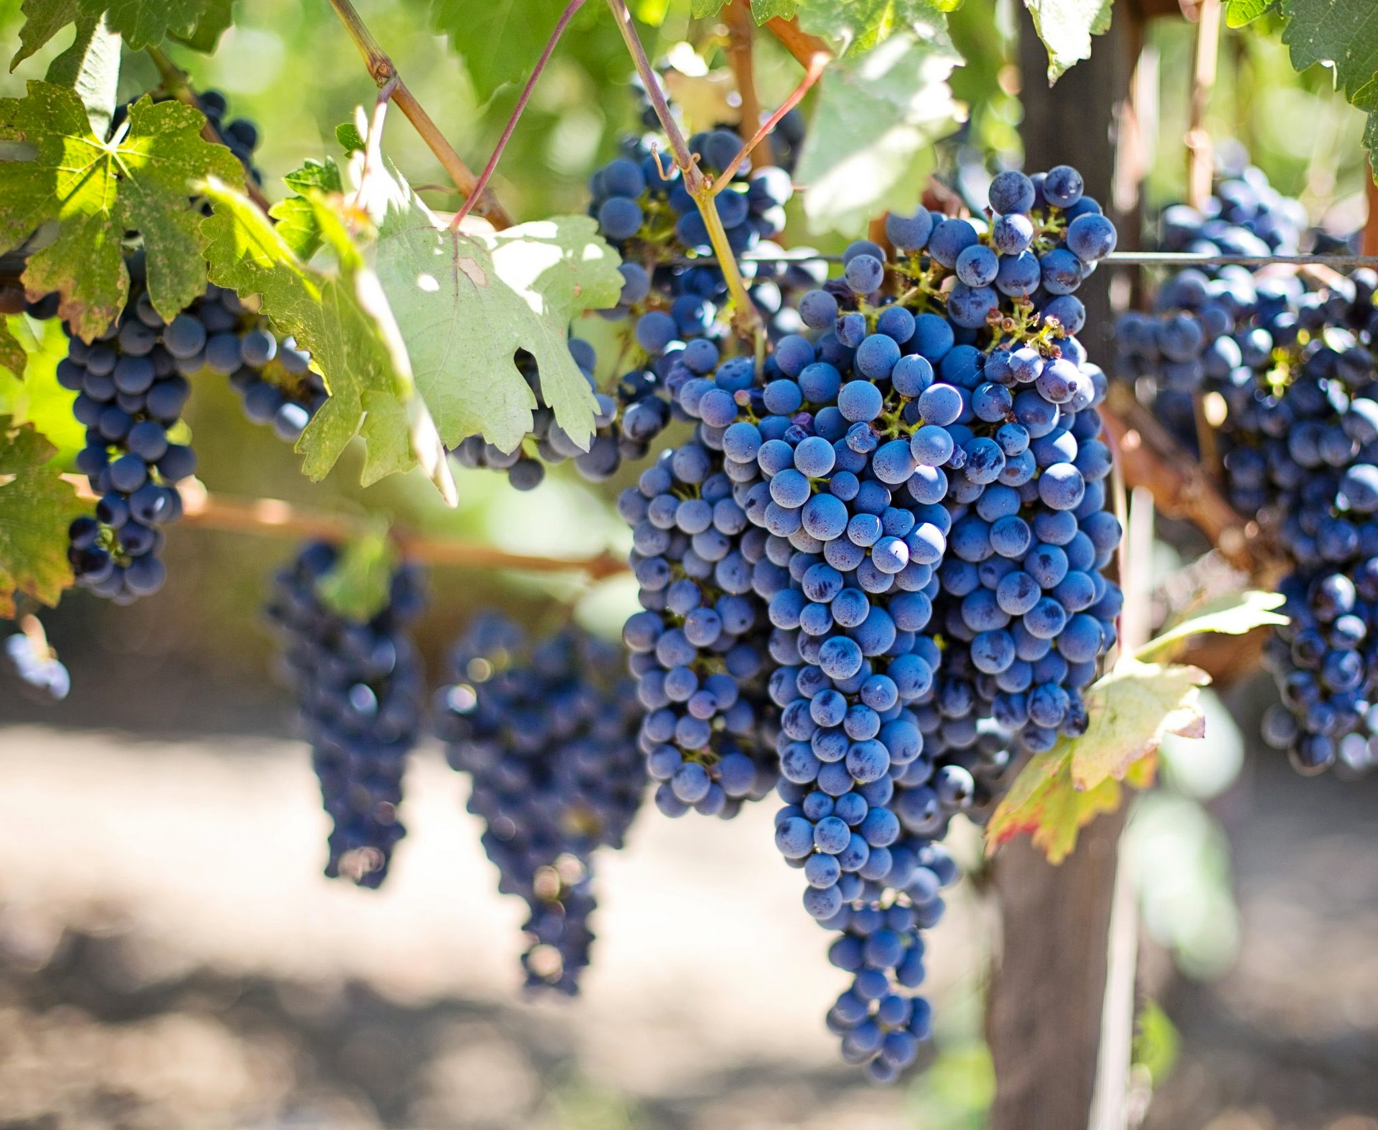

AGENDA
Lunes 3 | Martes 4 | Miércoles 5 | Jueves 6
Lunes de la V semana de Pascua  Santos Felipe y San- tiago | Martes de la V semana de Pascua | Miércoles de la V semana de Pascua | Jueves de la V semana de Pascua
Viernes 7 | Sábado 8 | Domingo 9
Viernes de la V semana de Pascua | Sábado de la V sema- na de Pascua | Domingo VI de Pascua | 